**HƯỚNG DẪN SỬ DỤNG BÀI TH 2 – CÂU 1**

**NHÓM 5 – LỚP** **IT003.L21.VB2**

**Đề bài:**

**Bài 1:** Tạo một danh sách liên kết đơn, biết rằng thành phần dữ liệu của một nút là một số nguyên dương, việc nhập kết thúc khi ta nhập 1 số âm (số âm không thuộc danh sách). Thực hiện các thao tác sau:

1. Thêm một nút vào đầu danh sách, vào cuối danh sách liên kết đơn. Xuất danh sách đã nhập.
2. Đếm số nút trong danh sách liên kết đơn.
3. Tìm một nút có thành phần dữ liệu bằng X.
4. Xoá 1 nút đầu, cuối danh sách liên kết đơn.
5. Hãy sắp xếp danh sách liên kết đơn giảm dần theo thành thành phần dữ liệu.
6. Hãy chèn 1 nút có trường dữ liệu bằng X (X nhập từ bàn phím), sao cho sau khi chèn danh sách vẫn tăng dần theo trường dữ liệu.

**Demo và Hướng dẫn sử dụng**

Bài tập này được lập trình bởi ngôn ngữ C++ và tiến hành chạy trong Visual Studio (chạy file Nhom 5_TH2/Nhom 5_TH2.sln và chạy Bai 1)

**1.a. Thêm một nút vào đầu danh sách**

* 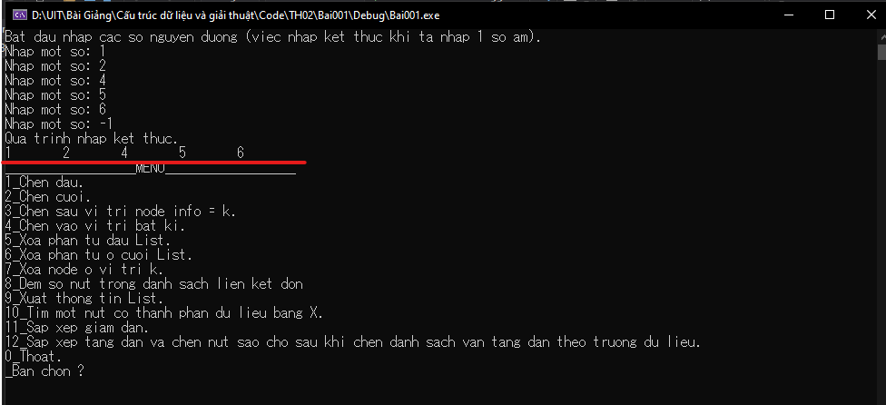Nhập 5 phần tử
* Nhập 1 để chèn đầu, nhập số phần tử muốn chèn x = 0

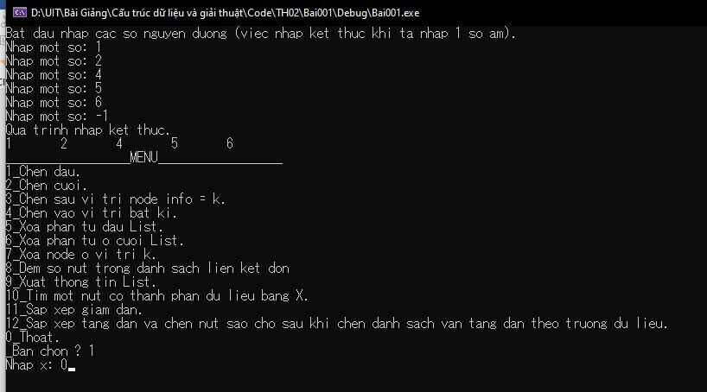

* 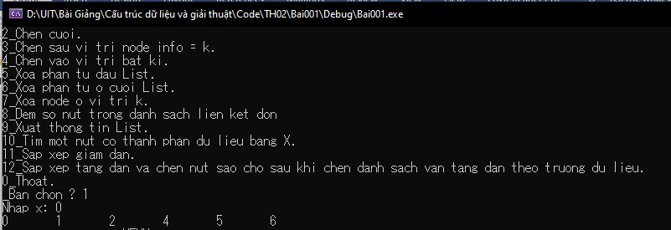Sau khi chèn thành công xuất thông tin list.

**1.a. Thêm một nút vào cuối danh sách**

* 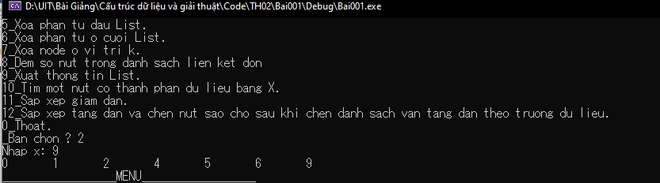Nhập 2 để chèn cuối, nhập số phần tử muốn chèn x = 9 show kết quả như hình bên dưới.

**1.b. Đếm số nút trong danh sách liên kết đơn.**

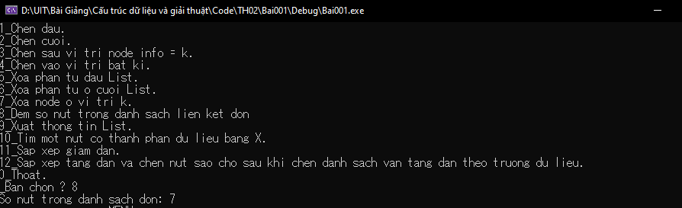 -Nhập 7 để đếm nút, kết quả như bên dưới.

**1.d. Xoá 1 nút đầu**

Nhập 6 để xóa đầu, sau đó nhập 5 đề show list.

* List trước khi xóa: 0 1 2 4 5 6 9

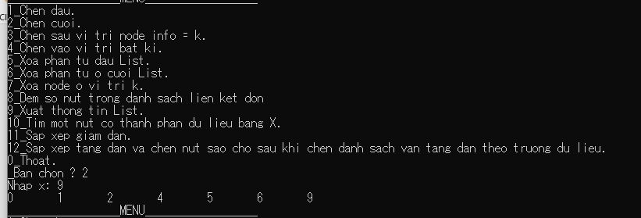

* List sau khi xóa: 1 2 4 5 6 9

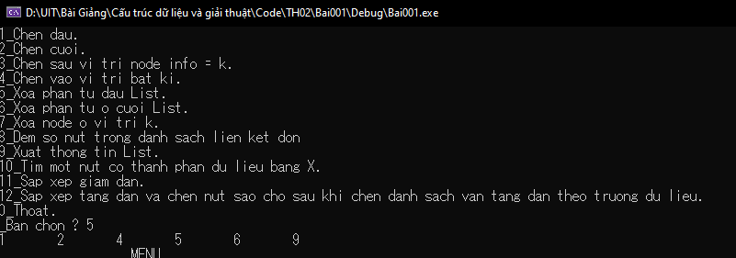

**1.d. Xoá 1 nút cuối danh sách**

Nhập 7 để xóa cuối, sau đó nhập 5 đề show list.

* List trước khi xóa: 1 2 4 5 6 9



* List sau khi xóa: 1 2 4 5 6

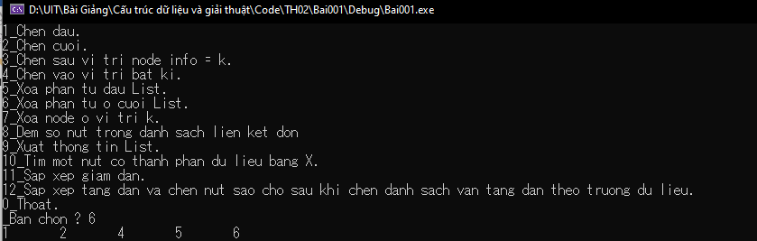

**1.e. Hãy sắp xếp danh sách liên kết đơn giảm dần theo thành thành phần dữ liệu.**

Nhập 11 để sắp xếp giảm dần.

* 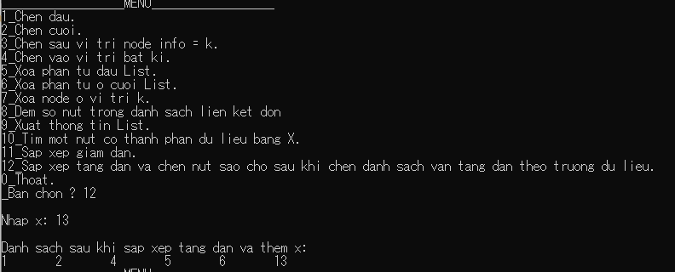List trước khi sắp xếp: 1 2 4 5 6 13
* 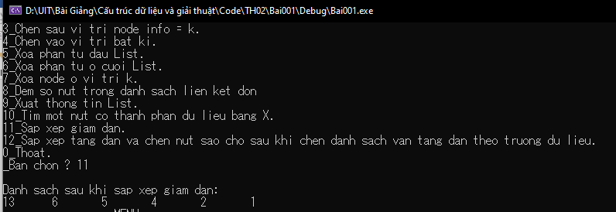List sau khi sắp xếp: 13 6 5 4 2 1

**1.f. Hãy chèn 1 nút có trường dữ liệu bằng X (X nhập từ bàn phím), sao cho sau khi chèn danh sách vẫn tăng dần theo trường dữ liệu.**

- Nhập 12 để chèn và sắp xếp tăng dần.

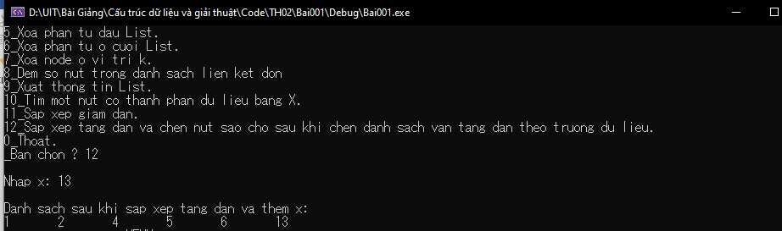 - Nhập giá trị muốn chèn x = 13, kết quả sau khi chèn